König der Barmherzigkeit 2023

23.1.2023: Erscheinung des Königs der Barmherzigkeit am Fest der Vermählung Mariens
Der König der Barmherzigkeit erscheint am Vormittag in Prager Gestalt. Der himmlische König trägt ein dunkelblaues Gewand und einen dunkelblauen Mantel. Gewand und Mantel sind mit goldenen Lilienranken und Lilienblüten bestickt. Das göttliche Kind trägt in Seiner rechten Hand ein goldenes Zepter und segnet damit mich und ganz besonders die kranken Menschen:
„Im Namen des Vaters und des Sohnes – das bin Ich – und des Heiligen Geistes. Amen.
Nimm das Angebot deines Bischofs an. An diesen Tagen wird der Heilige Erzengel Michael zu euch kommen und erscheinen. Halte Meine Worte noch vertraulich und verkünde sie im März. Ich werde euch an jedem 25. eines Monats mit Meinem Kostbaren Blut besprengen. Ich segne die Kranken!“
Der himmlische König segnet die Kranken:
„Im Namen des Vaters und des Sohnes – das bin Ich – und des Heiligen Geistes. Amen.“

25.1.2023: Erscheinung des Königs der Barmherzigkeit über dem Brunnen Maria Annuntiata am Haus Jerusalem
Wir sind alle in ein wunderschön goldenes Licht eingetaucht. Eine große goldene Lichtkugel, die begleitet wird von zwei kleineren goldenen Lichtkugeln, schweben am Himmel vor uns in der Luft. Die große Kugel öffnet sich und das Jesuskind kommt in Prager Gestalt aus dieser Kugel hervor. Es trägt eine große goldene Krone und Sein Haar ist dunkelbraun, kurz gelockt. Der König der Barmherzigkeit hat blaue Augen. Das Jesuskind trägt ein rotes Gewand und den roten Mantel Seines Kostbaren Blutes. Der himmlische König trägt ein großes goldenes Zepter in Seiner rechten Hand und in Seiner linken Hand die Vulgata (Heilige Schrift).
Nun öffnen sich die beiden anderen kleineren Lichtkugeln und zwei weiß gekleidete Engel kommen aus diesen Lichtkugeln hervor. Die Engel knien vor dem König der Barmherzigkeit und breiten Seinen Mantel über uns aus. Wir sind unter Seinem Mantel geborgen. Er ist wie ein Zelt über uns aufgeschlagen. Das Jesuskind segnet uns:
„Im Namen des Vaters und des Sohnes – das bin Ich – und des Heiligen Geistes. Amen.“
Der himmlische König nimmt Sein Zepter an Sein Herz und spricht:
„Seht, Ich bin das Lamm Gottes, das hinwegnimmt die Sünde der Welt! Liebe Freunde, betet und bleibt Mir treu. An Paulus wurde Mein Wirken sichtbar. Wer sein Herz öffnet und sich Mir zuwendet, den rufe Ich und so kann jede Seele vom Saulus zum Paulus werden. Die Heilige Schrift ist das Wort des Ewigen Vaters und Mein Wort. Ihr dürft sie nicht verlassen! Paulus liebte Mein Wort. So dürft Ihr die Heilige Schrift im Ganzen sehen: Das Alte und das Neue Testament. Es ist die Heilsgeschichte des Menschen und Mein Wirken und das Wirken des Vaters, in Dem Ich ganz bin. Auch das Priestertum darf nicht losgelöst vom Alten Testament gesehen werden. Hört Mein Wort!“
Der Herr spricht mit mir in der Stille über das kommende endzeitliche Wunder der Wolken- und Feuersäule. In der Bibel finden wir diese Säule im Alten Testament im Buch Exodus. Weiter spricht das göttliche Kind über den Berg, auf dem Moses die Gottesbegegnung hatte. Der Berg war in einer großen Wolke und großem Feuer gehüllt. Dies war die große Anwesenheit des Ewigen Vaters. Moses erhielt auf dem Berg von Gott die zehn Gebote. Gott bestimmte Moses, der auf den Berggipfel zu Ihm gehen durfte und später Aaron, der von Gott als Priester gerufen wurde. Kein anderer Mensch, keine Verwandten, noch so bedeutende Personen, durften zum Berggipfel mitgehen (Ex 19, 16 - 25). Das gnadenreiche Kind weist mich darauf hin, dass dies der Beginn eines ganz besonderen heiligen Priestertums war. Wir sollen erkennen, dass das Priestertum von Gott und nicht vom Menschen eingesetzt wurde. In unserer kommenden Zeit erwählt Gott als Wunder nicht ohne Grund die Wolken- und Feuersäule. Gott wird von vielen Menschen in diesem Zeichen erkannt, weist aber auch hiermit auf das Buch Exodus in der Bibel hin, insbesondere auf die Befreiung aus der weltlichen Sklaverei, die Zehn Gebote und das heilige Priestertum. So erklärte es mir der König der Barmherzigkeit.
Dann wird die Vulgata von unsichtbarer Hand aufgeschlagen. Ich sehe die Stelle der Heiligen Schrift: Paulus,

Römerbrief 1, 18 ff.
Das Wort strahlt zu uns hinunter. Wir sind alle von hellem Licht umgeben.
Der König der Barmherzigkeit kommt näher und spricht:
„Nun zeige Ich dir etwas für die kommende Zeit. Pius V. war ein treuer Freund, so wie es Mir Benedikt XVI., euer Fels, war.“
Der Herr zeigt mir ein langes Schreiben und sagt, die Menschen würden sie die Messe aller Zeiten nennen. Das Schreiben war sehr umfangreich, so dass ich es erkennen, mir aber nicht Wort für Wort merken konnte. Noch einmal bestätigte mir das gnadenreiche Kind, dies sei für die kommende Zeit.
Der König der Barmherzigkeit spricht:
„Sie wurde erbeten!“
Benedikt XVI. ist bei Ihm, so bestätigt es mir der himmlische König und spricht:
„Benedikt XVI., euer Fels, wurde wegen seiner gnadenreichen Geistesgaben sehr verachtet. Dies wisse. Treu stand er zur Heiligen Schrift, zum Vater und zu Mir. Nun betet er sehr für die Kirche. Ruft seinen Beistand an.“
(Eigene Anmerkung: Dies darf bei verehrungswürdigen Personen der katholischen Kirche gemacht werden.)
„Betet, denn das Übel ist sehr stark in der Welt. Nur durch euer Gebet, euer Opfer, eure Buße, das Heilige Messopfer, kann die Welt gerettet werden, das Strafgericht abgemildert werden. Deine Helfer sollen sehr beten, ansonsten erschließt sich ihnen nicht, was Ich tue. Der Plan Gottes für diesen Ort und Deutschland wird sich ihnen sonst nicht erschließen, der Plan des Vaters, der Mein Plan ist. Wer nicht betet und aufopfert, dem wird der Plan verschlossen bleiben. Ich will euch erretten und nicht strafen.“
Der König der Barmherzigkeit drückt nun Sein Zepter an Sein Herz und es wird zum Aspergill Seines Kostbaren Blutes. Er segnet und besprengt uns mit Seinem Kostbaren Blut. Besonders die Kranken und alle Menschen, die an Ihn denken:
„Im Namen des Vaters und des Sohnes – das bin Ich – und des Heiligen Geistes. Amen.“
Dann setzt das gnadenreiche Kind Seinen rechten Fuß auf einen Stein des Brunnenrandes und spricht:
„Da Mein Blut nicht im Heiligen Messopfer fließt, besprenge Ich euch mit Meinem Kostbaren Blut.“ (Der Herr bezieht sich darauf, dass derzeit an den Tagen der Gebetstreffen in Sievernich keine Heilige Messe gefeiert wird.) „Betet für den Frieden, opfert auf, sonst wird euch großes Leid treffen. Ich habe es euch schon einmal gesagt und kann es euch nicht oft genug sagen: Hört auf Mein Wort, bleibt Mir, bleibt der Heiligen Schrift treu! Ich bin der König der Barmherzigkeit und führe euch durch diese Zeit. Habt keine Furcht!“
Der Herr wünscht sich zum Abschied von uns noch ein bestimmtes Gebet und verabschiedet sich: „Adieu!“
Wir beten wie gewünscht:
O mein Jesus, verzeihe uns unsere Sünden, bewahre uns vor dem Feuer der Hölle, führe alle Seelen in den Himmel, besonders jene, die Deiner Barmherzigkeit am meisten bedürfen.
Der Herr geht zurück ins Licht und die Engel tun es ebenso. Die Lichtkugeln schließen sich und es erscheint das Zeichen: IHS. Die Lichtkugeln entschwinden.

25.2.2023: Erscheinung des Königs der Barmherzigkeit über dem Brunnen Maria Annuntiata
Über uns am Himmel schwebt eine große goldene Kugel aus Licht. Diese wird begleitet von zwei kleineren weiteren Lichtkugeln. Wir werden alle in ein goldenes Licht getaucht. Dann werden wir – und unser Land Deutschland - in ein rötliches Licht getaucht. Die große goldene Lichtkugel öffnet sich und der König der Barmherzigkeit kommt in Prager Gestalt zu uns. Das gnadenreiche Jesuskind trägt eine große goldene Krone. Seine Augenfarbe ist blau. Er trägt dunkelbraunes, kurz gelocktes Haar und ein violettes Gewand sowie einen violetten Mantel. Gewand und Mantel sind mit goldenen Lilienranken bestickt, deren Blüten jedoch geschlossen sind. In Seiner rechten Hand hält er ein großes goldenes Zepter und in Seiner Linken die Vulgata, die Heilige Schrift. Nun öffnen sich die beiden anderen Lichtkugeln. Aus ihnen kommt jeweils ein Engel hervor. Die beiden sind mit einem schlichten weißen Gewand bekleidet und breiten den Mantel des Herrn wie ein Zelt über uns aus. Der Herr segnet uns: „Im Namen des Vaters und des Sohnes – das bin Ich – und des Heiligen Geistes. Amen.“
Der Herr schenkt mir einige persönliche Worte zur Casa Misericordia. Dann sagt Er mir, die Farbe Seines Mantels und Gewandes sei „Purpur“. Für mich sieht es violett aus.
Der König der Barmherzigkeit spricht zu uns:
„Liebe Freunde, seid gesegnet in dieser Heiligen Fastenzeit. Wahrhaft ist es eine Zeit der Buße für euch. Gebet, Opfer, Buße! Damit der Satan euch nicht in einen Krieg hineinführen möge. Wie ihr einen Krieg in eurem Land verhindern könnt, dies habe Ich euch gesagt. Bleibt Mir und Meinem Wort treu! Habt Erbarmen mit den Menschen, die zum Opfer des Krieges wurden. Heute bin Ich gekommen, um euch Trost zu spenden. Ich verlasse euch nicht. Meine Heiligste Mutter verlässt euch nicht.“
Die Heilige Schrift in der Hand des Königs der Barmherzigkeit wird von unsichtbarer Hand aufgeschlagen und ich sehe die Bibelstelle:

Hebr. 10, 19 ff.
Das Wort Gottes strahlt aus der Vulgata, der Heiligen Schrift, zu uns hinab. Es ist ein wunderbares Licht.
Der himmlische König spricht zu uns:
„Lasst euch nicht verunsichern. Betet ,Jesus, ich vertraue auf Dich!‘ Der Ewige Vater hat Seinen Plan. Gründen die Menschen auch eine laue Kirche, so wird sie ohne Gnade sein.“
Hier sprach der Herr mit mir persönlich über den Begriff ,lau‘. Er ist in der Heiligen Schrift in der Offenbarung zu finden

Off. 3, 15 ff.
Weiter spricht das gnadenreiche Jesuskind:
„Haltet fest am Wort des Ewiges Vaters, an Meinem Wort, an der Heiligen Schrift. Alles andere wird in die Irre gehen. Alles andere bedeutet den Ewigen Tod. Die Zeit der Verfolgung ist gekommen. Deshalb ist es wichtig, dass ihr betet, aufopfert, Buße tut und in der heiligmachenden Gnade lebt. Nur so könnt ihr diese Zeit, die auf euch zukommt, bestehen. Wenn ihr auf Mein Wort hört, werdet ihr sie gut bestehen können, denn Ich führe euch durch diese Zeit. Ich sagte euch, St. Michael wird die Erde mit seinem Schwert berühren. Schau!“
Im Mantel des Königs der Barmherzigkeit sehe ich nun folgendes:
Der Heilige Erzengel Michael schwebt vom Himmel mit seinem Schwert hinab auf die Erde und macht auf der Erde einen Schnitt mit seinem Schwert. Dieser Schnitt ist im Norden von Russland und betrifft auch den Polarkreis. (Später sehe ich auf der Karte Russlands, dass genau dort, wo die Schnittstelle des Schwertes verläuft, eine dem Erzengel Michael geweihte Stadt im Norden von Russland zu finden ist, mit Namen Archangelsk. Der Schnitt des Erzengels geht jedoch über diese Stadt hinaus.) Russland ist mit grüner Farbe bedeckt. Dann schüttelt sich plötzlich die Erde im Ganzen. Kontinente vergehen. Neue Kontinente entstehen. Ich sehe große Risse auf der Erdkugel: Einen großen Riss in Russland. Einen großen Riss in den östlichen Ländern und in Afrika. Es sieht für mich so aus, als ob von Italien etwas wegbricht. In Amerika und Südamerika sind auch große Erdrisse. Amerika im Land und Südamerika am und sogar im Wasser. Feuer und Wasser wirken überall zugleich mit. Flut und Feuer. Auch Gebirge verändern sich. Dies alles geschieht zur Zeit eines Kriegsgeschehens. Gleichwohl hält der König der Barmherzigkeit Sein goldenes Zepter über einige Menschen und ich sehe, dies ist Sein Schutz. Der Herr kommt nahe zu mir und spricht mit sanfter Stimme:
„Dies muss geschehen. Habt keine Furcht!“
Dann nimmt Er Sein Zepter an Sein Herz und es wird zum Aspergill Seines Heiligstens Herzens, gefüllt mit Seinem Kostbaren Blut. Er segnet ganz besonders die Kinder und die Kranken. Auch die von weit hergekommenen Menschen und die Menschen, die in der Ferne an Ihn denken:
„Im Namen des Vaters und des Sohnes – das bin Ich – und des Heiligen Geistes. Amen.“
M.: „Herr, wenn das alles kommt, dann bitte denke an uns! Ich kann das nur ertragen, weil Du gesagt hast, dass Du uns führst und dass Du die Menschen schützt, die zu Dir rufen.“
Der himmlische König schaut uns alle an und bittet um folgendes Gebet:
„O mein Jesus, verzeihe uns unsere Sünden, bewahre uns vor dem Feuer der Hölle, führe alle Seelen in den Himmel, besonders jene, die Deiner Barmherzigkeit am meisten bedürfen.“
Das gnadenreiche Jesuskind spricht: „Adieu!“
M.: „Adieu, Herr, Adieu!“ Dann sagt der himmlische König:
„Der Heilige Erzengel Michael wird zu euch kommen. Er kommt nicht, um euch zu strafen.“
M.: „Ich weiß, mein Herr. Ich sage es den Menschen im März.“
Dann geht der Herr zurück in das Licht, die Engel tun es ebenso. Die Lichtkugeln schließen sich und entschwinden am Himmel.

25.3.2023: Erscheinung des Königs der Barmherzigkeit über dem Brunnen Maria Annuntiata mit Lilienregen
Über uns am Himmel schwebt eine große goldene Lichtkugel. Sieben kleinere Lichtkugeln begleiten die große goldene Lichtkugel. Die große Lichtkugel öffnet sich und wir werden alle in ein wunderbares goldenes Licht getaucht. Auch ein rötliches Licht kommt aus dieser Kugel hervor und hüllt uns ein. Das gnadenreiche Jesuskind kommt in Prager Gestalt aus der großen Lichtkugel hervor. Der König der Barmherzigkeit trägt eine große goldene Krone, ein dunkelblaues Gewand und einen dunkelblauen Mantel. Gewand und Mantel sind mit goldenen Lilien bestickt. In Seiner rechten Hand hält der himmlische König ein großes goldenes Zepter und in Seiner linken Hand die Vulgata, die Heilige Schrift. Nun öffnen sich die anderen sieben Lichtkugeln. Das Licht strahlt zu uns hinab. Aus den sieben Lichtkugeln kommen sieben Engel, gekleidet in schlichtem weißen Gewand, hervor. Die Engel nehmen den Mantel des Jesuskindes und breiten ihn über uns ganz weit aus, wie ein Zelt. Die Engel singen dabei: „Et Verbum caro factum est, et verbum caro factum est, et verbum caro factum est, et habitavit in nobis!“ Nun schauen die Engel auf uns und lassen weiße Lilienblüten auf uns alle fallen. Es ist ein Lilienregen der auf uns fällt. Die Pilger in meinem Umkreis riechen einen Lilienduft und rufen ihr Erlebnis freudig aus. Der himmlische König schaut auf uns und besonders auf die anwesenden Kinder und Er freut sich sehr.
Der König der Barmherzigkeit spricht:
„Im Namen des Vaters und des Sohnes und des Heiligen Geistes. Amen. Der Sohn, das bin Ich, liebe Freunde. Ich freue mich über euer Kommen. Über euer Gebet der Wiedergutmachung vor dem Ewigen Vater. Der heutige Tag ist der Festtag von Sievernich. Meine Heiligste Mutter kam zu euch und bereitete Mir den Weg. Heute schenke Ich euch Meine Gnaden.“
Das gnadenreiche Jesuskind kommt näher zu uns und spricht:
„Wie oft hat Meine Heiligste Mutter zu den Menschen gerufen? Wie oft ist Sie auf Erden erschienen? Und doch verhärten sich eure Herzen und eure Ohren bleiben geschlossen. Doch Ich komme zu den Meinen. Meine Schafe sollen nicht verloren gehen. Öffnet euer Herz für Mein Wort, für die Heilige Schrift.“
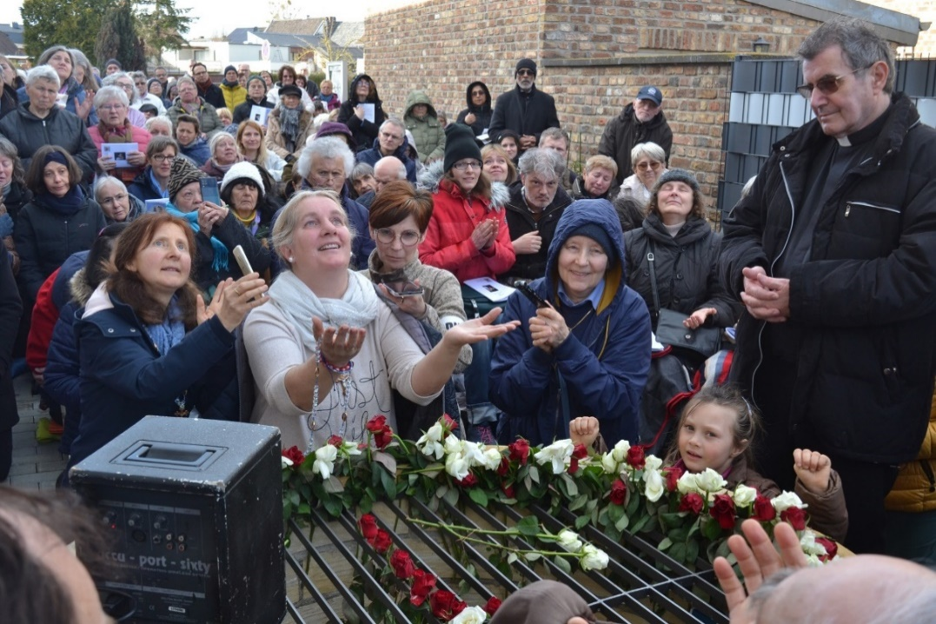
25.3.2023: Manuela empfängt den Lilienregen

Die Heilige Schrift öffnet sich in der Hand des Jesuskindes. Ich sehe die Bibelstelle

Jeremia 32, 29 – 44
Aus der Heiligen Schrift kommt ein strahlendes Licht zu uns.
Es erfolgte eine persönliche Mitteilung.
Der König der Barmherzigkeit nimmt Sein Zepter an Sein Herz und es wird zum Aspergill Seines Kostbaren Blutes. Er segnet und besprengt uns mit Seinem Kostbaren Blut „Im Namen des Vaters und des Sohnes – das bin Ich- und des Heiligen Geistes. Amen.“ Gleichwohl werden die Menschen in der Ferne, die an Ihn denken, mit Seinem Kostbaren Blute besprengt. Dies sagt der König der Barmherzigkeit. Weiter spricht Er:
„Habt keine Furcht! Werdet nicht mutlos, denn Ich bin bei euch. Geht nicht in die Irre! Bleibt dem Wort des Vaters treu, dem Wort der Glaubensväter. Schon immer gab es die Ungeister, die die Menschen zu Fall bringen wollen. Dies ist nicht neu, liebe Freunde! Lebt in den Sakramenten Meiner Kirche! Das, was Michael zu euch sprach, ist wesentlich: Gebt Zeugnis, werdet Glaubenszeugen! Mein Wort ist das Wort des Ewigen Vaters. Es gilt in alle Ewigkeit! Liebe Freunde, es ist nicht relativ. Es gibt nur eine Glaubenswahrheit. Meine Apostel schützten Mein Wort und das Wort des Ewigen Vaters. Es war ihnen heilig. Niemals veränderten sie es, sondern gaben es getreu weiter. So sollt ihr dies auch tun. Dies ist Mein Auftrag an euch. Bleibt getreu! Adieu!“
M.: „Adieu, Herr!“
Der König der Barmherzigkeit geht zurück in das Licht und wünscht noch folgendes Gebet von uns:
„O mein Jesus, verzeihe uns unsere Sünden, bewahre uns vor dem Feuer der Hölle, führe alle Seelen in den Himmel, besonders jene, die Deiner Barmherzigkeit am meisten bedürfen.“
Die Engel gehen nun auch in das Licht zurück. Der Herr und die Engel entschwinden. Ich sehe, dass der Korb, worin die Briefe mit den Gebetsanliegen der Menschen liegen, von vielen weißen Lilienblüten bedeckt ist.

22.4.2023: In der Heiligen Messe
Manuela: In der Heiligen Messe erhielt ich die Heilige Kommunion. Ich betete für alle Sievernicher Pilger, besonders für die Kranken und sprach in Gedanken mit dem Herrn. Ich lobte, preiste, dankte und bat Ihn, Er möge ihnen den Heiligen Pater Pio senden.
Darauf hörte ich die Stimme des Herrn:
"Ich will die Menschen, die das Sakrament der Beichte wahrnehmen, mit Meiner Barmherzigkeit durchströmen und ihnen Meinen Freund Pater Pio senden."

25.4.2023: Erscheinung des Königs der Barmherzigkeit über dem Brunnen Maria Annuntiata
Während des Rosenkranzgebetes im Haus Jerusalem, vor der Erscheinung, nehmen mehrere Personen einen starken Rosenduft wahr, der von der Marienstatue im Haus Jerusalem ausgeht. Es ist ein frischer Rosenduft, der nicht vergleichbar mit einem Rosenöl oder Rosenparfüm ist. Dieser Rosenduft ist über eine Stunde wahrnehmbar.
Ich sehe eine große goldene Lichtkugel, die über uns schwebt. Sie wird begleitet von zwei kleineren Lichtkugeln. Das schöne Licht der Lichtkugeln strahlt zu uns hinunter. Die große Lichtkugel öffnet sich und das gnadenreiche Jesuskind in Prager Gestalt kommt aus dieser Lichtkugel zu uns. Der König der Barmherzigkeit trägt eine große goldene Krone und ist mit einem weiß-goldenen Mantel bekleidet, der mit weißen Lilien bestickt ist. Unter dem Königsmantel trägt das göttliche Kind ein weiß-goldenes Gewand. In der rechten Hand trägt der König der Barmherzigkeit ein großes goldenes Zepter. In Seiner linken Hand hält das gnadenreiche Kind die Vulgata, die Heilige Schrift. Der König der Barmherzigkeit trägt kurzes dunkelbraun gelocktes Haar und hat große blaue Augen. Nun öffnen sich die beiden anderen kleineren Lichtkugeln und zwei Engel kommen aus ihnen hervor. Beide Engel breiten den Mantel des Königs der Barmherzigkeit aus und wir sind nun darin, wie in einem Zelt, geborgen.
Der König der Barmherzigkeit spricht:
„Im Namen des Vaters und des Sohnes – das bin Ich – und des Heiligen Geistes. Amen. Liebe Freunde, betet sehr! Wenn ihr betet, umso schneller habt ihr den Irrtum überwunden. Bleibt Meinem Wort treu, dass das Wort der Heiligen Schrift, das Wort des Ewigen Vaters ist. Bleibt treu, standhaft und bittet um Wiedergutmachung. Was sagte St. Michael zu euch?“
Der König der Barmherzigkeit wird von einer Wolke aus Weihrauch umgeben und spricht daraufhin:
„Der Weihrauch ist ein Geschenk des Himmels.
Meine Kirche hat den Auftrag, Mein Wort zu verkünden, die Heilige Schrift zu verkünden und in Ehren zu bewahren und zu erhalten. Schaut!“
Die Heilige Schrift öffnet sich in der Hand des Königs der Barmherzigkeit. Ich sehe die Bibelstelle

Markus 16, Zeile 15
Der Herr schaut eindringlich zu uns und spricht:
„Aber auch ihr Frauen, betet für eure Familien und betet für die Kirche! Schaut auf Maria, Meine Heiligste Mutter! Schaut auf Judith, wie sie vom Gebet erfüllt war.“
Nun blättert die Heilige Schrift mit den gesprochenen Worten des göttlichen Kindes um:

„Judit 8, Zeile 21 ff“
Der König der Barmherzigkeit nimmt Sein Zepter an Sein Herz und es wird zum Aspergill Seines Kostbaren Blutes, da es sich mit Seinem Kostbaren Blut füllt. Der himmlische König besprengt uns mit Seinem Kostbaren Blut:
„Im Namen des Vaters und des Sohnes – das bin Ich – und des Heiligen Geistes. Amen.“
M.: „Ich möchte Dich, Herr, ganz besonders für die Kranken bitten und für alle, die ich Dir jetzt anempfehle. Ganz besonders unsere Priester.“
Der König der Barmherzigkeit kommt näher und spricht:
„Ich werde Meine Priester stärken, damit sie standhaft bleiben. Damit sie nicht in die Irre gehen. Ich bin der Weg zum Ewigen Vater. Lasst nicht nach im Gebet! Bei allem, was geschieht: Ich trage euch durch diese Zeit, wenn ihr euer Herz öffnet!“
Der Herr spricht mit mir vertraulich über Menschen, die der katholischen Kirche sehr schaden wollen.
M.: „Warum Herr, wird dieser Hass so gestreut?
Der König der Barmherzigkeit schaut uns an und sagt:
„Ihr Christen, liebt einander! Gerade in der Drangsal werdet ihr geprüft, ob ihr die Liebe in euren Herzen tragt. Die Liebe, das bin Ich! Urteilt nicht. Verfasst keine Hetzschriften. Übt keine üble Nachrede. All dies stammt nicht von Gott. Lasst euer Herz nicht verwirren. Bleibt in der Liebe, bleibt in Mir! Bedenkt bei allem, was nun kommt: Ich bin bei euch! Habt keine Furcht! Tut das, was Ich euch sagte. Was Meine Mutter euch sagte, bei Ihrem Erscheinen auf Erden. Habt keine Furcht! Wagt den Aufbruch, um eure Länder zu retten, um Deutschland vom Irrtum zu befreien, aber bleibt dabei in der Liebe. Schau auf Mein Herz!“
Ich sehe, wie das Herz des Königs der Barmherzigkeit sich öffnet und Strahlen aus Seinem Herzen zu uns kommen. Wir werden alle in diese Strahlen eingetaucht.
Eindringlich spricht der Herr und schaut uns dabei an:
„Liebt einander und liebt Meine Gebote! Lasst nicht zu, dass man Böses rede, denn dies stammt nicht von Mir. Denn dies stammt nicht vom Ewigen Vater. Liebt, das ist Mein Wort an euch! Lasst euch nicht verwirren. Lasst euch nicht aus der Liebe bringen. Lasst euch nicht von Meiner Lehre, der Lehre der Kirche trennen, der Heiligen Katholischen Kirche!“
M.: „Ich sage serviam! Ich will Deine Kinder zu Dir führen, Herr.“
Ich höre, wie die Menschen ebenfalls „Serviam „sagen.
Der König der Barmherzigkeit wünscht folgendes Gebet von uns:
„O mein Jesus, verzeihe uns unsere Sünden, bewahre uns vor dem Feuer der Hölle, führe alle Seelen in den Himmel, besonders jene, die Deiner Barmherzigkeit am meisten bedürfen. Amen.“
M.: „Jesus, habe Erbarmen mit uns und mit der ganzen Welt!“
Der himmlische König geht zurück in das Licht mit einem „Adieu!“ Die Engel gehen ebenfalls in das Licht zurück. Die Lichtkugeln entschwinden und zurück bleiben die Buchstaben IHS in goldener Schrift am Himmel.

25.5.2023: Erscheinung des Königs der Barmherzigkeit über dem Brunnen Maria Annuntiata
Ich sehe eine große goldene Lichtkugel. Sie schwebt über uns am Himmel und wird begleitet von zwei weiteren kleineren Lichtkugeln. Die Lichtkugel öffnet sich und der König der Barmherzigkeit kommt aus diesem Licht in Prager Gestalt hervor. Das gnadenreiche Jesuskind trägt eine große goldene Krone, das Gewand und den Mantel Seines Kostbaren Blutes. In Seiner rechten Hand trägt der Himmelskönig ein großes goldenes Zepter und in Seiner linken Hand die Vulgata, die Heilige Schrift. Die beiden anderen Kugeln öffnen sich und zwei Engel in schlichtem weißen Gewand kommen aus diesem Licht hervor. Beide Engel nehmen den Mantel des Königs der Barmherzigkeit und breiten diesen über uns aus. Wir sind darin geborgen, wie in einem Zelt. Die Engel singen:
„Misericordias Domini in aeternum cantabo.“ (Dies 2mal.)
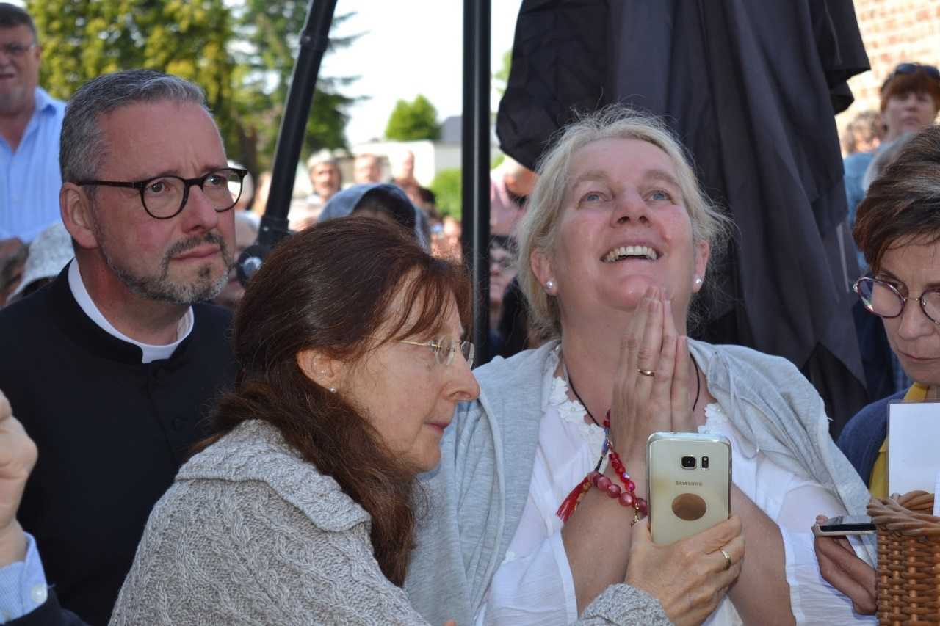
Ein Priester beobachtet das Erscheinungsgeschehen am 25.5.2023 aus größter Nähe

Der König der Barmherzigkeit spricht:
„Im Namen des Vaters und des Sohnes – das bin Ich - und des Heiligen Geistes. Amen.
Liebe Freunde, wahrlich ist es die größte Sünde nicht an Mich, den Sohn Gottes, zu glauben.“
(Eigene Anmerkung: Damit nahm der Herr Bezug auf die Worte des Priesters im vorausgegangenen Vortrag im Haus Jerusalem und die vorausgegangene Botschaft des Heiligen Erzengels Michael.)
„Die größte Einzelsünde von der Ich sprach, die in eurer Generation ist, ist die Abtreibung. Ihr nehmt den ungeborenen
Kindern das Leben, den Seelen, die doch für den Himmel bestimmt sind.
Wenn die Menschen die Gebote des Ewigen Vaters halten würden, so bräuchte Meine Mutter, Meine Heiligste Mutter, nicht zu euch zu kommen und euch zu mahnen. So bräuchte auch Ich es nicht zu tun. Die Heilige Schrift und das Leben in den Sakramenten heiligen euch. Doch schaut auf die Welt! So kam Meine Heiligste Mutter auf die Erde und mahnte euch. So komme Ich zu euch, denn Ich liebe euch und will nicht, dass Ihr verloren geht. Ich komme, um euch zu retten.“
M.: „Oh Herr, sei uns gnädig, sei uns barmherzig. Erbarme Dich unser!“
Nun sehe ich, dass die Vulgata in den Händen des himmlischen Königs strahlt und sie, wie von unsichtbarer Hand, aufgeschlagen wird. Ich sehe die Bibelstelle

Matthäus 25, 31.
Der Himmelskönig spricht:
„Betet und tut Gutes! Euer Handeln im Haus des Erbarmens ist auch eine Art der Wiedergutmachung. Dieses Haus habe Ich gesegnet. Wer zu Mir ‚Herr‘ spricht, der spreche es aus ganzem Herzen. Der soll nicht nur rufen ‚Herr, Herr‘, sondern auch nach Meinen Worten und Meinen Geboten handeln! Das Wort des Vaters, Mein Wort und das Wort des Heiligen Geistes sind eins. Wir sprechen aus einem Mund.“
Der König der Barmherzigkeit teilt mir mit, dass einige Menschen unter den Betern noch nicht mit Ihm versöhnt sind. Dabei spricht Er die Heilige Beichte an.
Das gnadenreiche göttliche Kind nimmt Sein Zepter an Sein Herz und kommt näher zu uns. Sein Zepter wird zum Aspergill Seines Kostbaren Blutes. Der König der Barmherzigkeit besprengt uns mit Seinem Kostbaren Blut und segnet uns: „Im Namen des Vaters und des Sohnes – das bin Ich - und des Heiligen Geistes. Amen.“
Nun spricht der König der Barmherzigkeit:
„Liebt den Ewigen Vater! Haltet Seine Gebote! Bleibt in Meiner Liebe! Helft einander! Wenn Ich in der Heiligen Messe zu Euch komme, dann werdet ihr zu lebendigen Tabernakeln. Ich wünsche so sehr, dass ihr in eurem Leben Gutes tut und es dem Ewigen Vater aufopfert!
Der Herr spricht vertraulich zu mir über die Blutreliquie von Herrn Pfarrer Frank. Herr Pfarrer Frank hat sie uns dankenswerterweise mitgebracht. Der König der Barmherzigkeit sagt zu Mir: „Das ist Mein Tuch.“ Weiter spricht der Herr vertraulich mit mir und ich sage: „Serviam, Herr.“ Daraufhin reicht der König der Barmherzigkeit mir Seine Hand und sagt:
„Bittet um Wiedergutmachung vor dem Ewigen Vater. Bittet darum, dass der Krieg sich nicht ausbreiten möge.“
Der König der Barmherzigkeit verabschiedet sich mit einem „Adieu!“
Wir sagen „Adieu, Herr!“
Der König der Barmherzigkeit geht wieder zurück in das Licht und so tun es auch die Engel. Das Licht entschwindet.
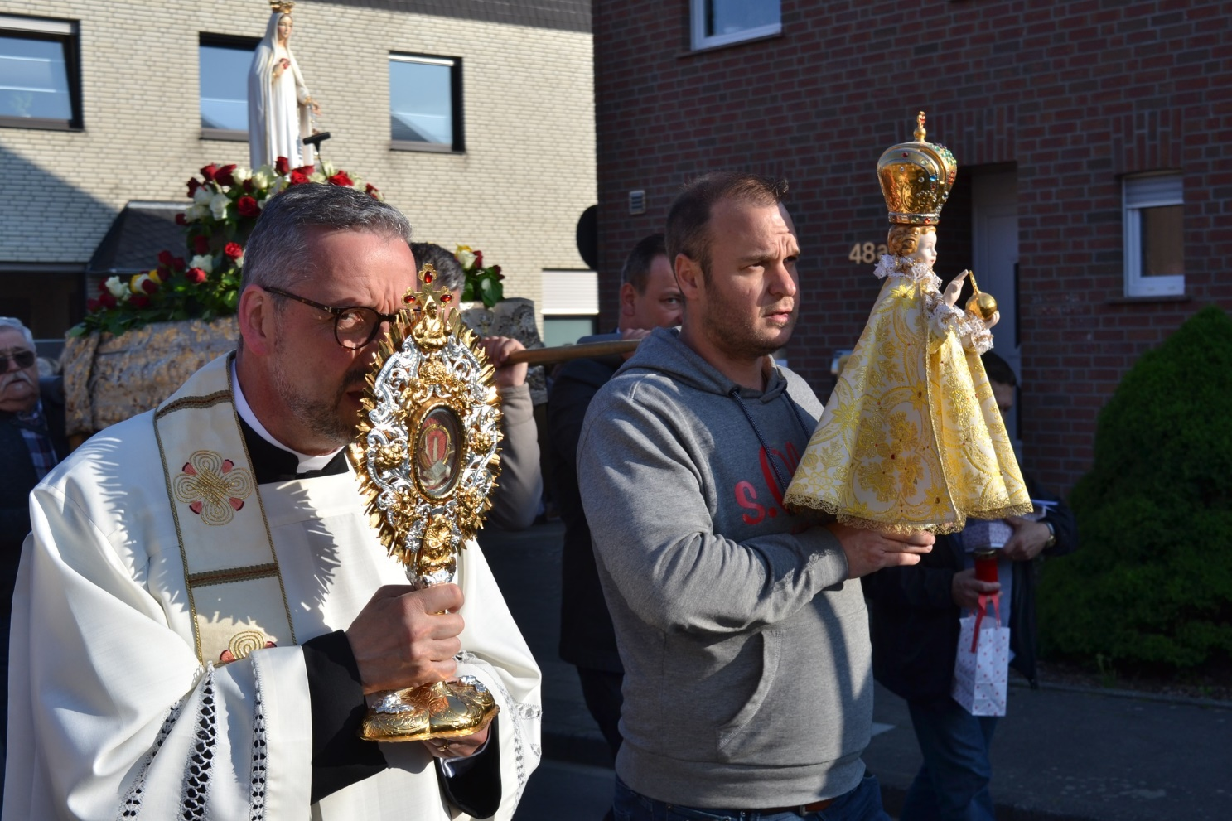
Pfr. Frank C.-R. trägt seine Reliquie bei der feierlichen Prozession zum Abschluss des Gebetstages in Sievernich

25.6.2023: Erscheinung des Königs der Barmherzigkeit über dem Brunnen Maria Annuntiata
Ich sehe eine große goldene Lichtkugel, die am Himmel schwebt. Sie wird begleitet von zwei kleineren Lichtkugeln. Die große Lichtkugel öffnet sich und es kommt ein wunderbares goldenes Licht zu uns. Aus diesem Licht kommt das gnadenreiche Jesuskind in Prager Gestalt hervor: Der König der Barmherzigkeit. Der König der Barmherzigkeit trägt eine große goldene Krone und den Mantel und das Gewand Seines Kostbaren Blutes. Gewand und Mantel sind mit goldenen Lilien bestickt. Der himmlische König hält in Seiner rechten Hand ein goldenes Zepter und in Seiner linken Hand die Heilige Schrift, die Vulgata. Die Heilige Schrift strahlt wunderbar aus Seiner Hand zu uns hinunter. Auf Seinem Gewand trägt das göttliche Kind Sein rotes offenes Herz. Die beiden anderen Kugeln öffnen sich und zwei schlicht weiß gekleidete Engel kommen aus dem Licht der beiden Kugeln hervor. Die beiden Engel knien sich vor dem Herrn und breiten Seinen Mantel wie ein Zelt über uns aus. Die Engel singen dabei:
„Sacratissimum cor Jesu!“
Der König der Barmherzigkeit spricht:
„Im Namen des Vaters und des Sohnes und des Heiligen Geistes. Amen. Der Sohn, das bin Ich. Ich bin der König der Barmherzigkeit. Es gibt eine Kirche der Menschen und eine Kirche des Menschensohnes, Meine Kirche, die Ich gegründet habe, die Gott wohlgefällig ist. Diese Kirche beinhaltet die Gebote, die Mein Vater dem Mose geschenkt hat.“
Der König der Barmherzigkeit kommt näher zu uns Er möchte uns etwas erklären.
M.: „Herr, komm ruhig näher!“
Das göttliche Kind spricht:
„Die Kirche des Menschen ist ohne Gnade. Meinem Vater nicht wohlgefällig. Sie kennt keine Sünde und trägt eine falsche Barmherzigkeit in sich. Ich bin im Vater und Ich bin der Barmherzige! So habe ich Mein letztes Abendmahl gefeiert mit dem kostbaren Kelch, einer Schale aus Edelstein. Ich bin der Barmherzige! Bei Meinem letzten Abendmahl füllte Ich diese Schale mit Wein und dieser wurde zu Meinem Kostbaren Blut. Das Brot wurde zu Meinem Leib. So reichte ich beides und so wird es euch überliefert. Es ist wichtig, dass ihr die Heilige Schrift kennt und sie in euer Herz aufnehmt. Ich bin der Barmherzige, weil Ich Mein Blut für euch am Kreuz vergossen habe. Das Opfer im Abendmahlsaal musste erbracht werden und das Opfer am Kreuz! Durch Meinen Tod habe Ich euch erlöst. Meine heilige Kirche enthält die wahre Barmherzigkeit, die göttliche Barmherzigkeit, die das Gebot Gottes kennt. Die auch die Sünde kennt, die sie vergeben kann, wenn der Mensch bereut. Die Reue ist so wichtig und wesentlich für euch. Schaut auf Johannes den Täufer. Er starb für Mich! Er starb für das Gebot Gottes!
Schaut auf den verlorenen Sohn. Er musste Reue in sich tragen und sich bekehren und so konnte er zum Vater zurückkehren und der Vater nahm ihn liebevoll auf. Dies ist eine Barmherzigkeit die dem Vater und dem Sohn, Mir, dem Sohn Gottes, dem König der Barmherzigkeit, und dem Heiligen Geist wohlgefällig ist. Dies ist die göttliche Barmherzigkeit. Wer jedoch die Sünde zum Gebot erhebt, wird in den Abgrund gehen. Dies ist die vom Menschen gemachte, falsche Barmherzigkeit. Wo keine Sünde, da keine Reue. Sogar Dismas bekehrte sich am Kreuz und zeigte Reue. Diese Reue ist dem Vater und Mir wohlgefällig und dem Heiligen Geist. Wir sind eins und sprechen mit einem Mund. Ich bin im Vater.
Habt keine Furcht! Betet, betet um Wiedergutmachung! Bittet um Wiedergutmachung! Haltet die Sühnesamstage! An euch liegt es, liebe Kinder, wie sehr der Vater die Welt straft. Wenn ihr betet, opfert und Buße tut, wird der Zorn des Vaters gemildert.“
Die Heilige Schrift (Vulgata) wird von unsichtbarer Hand aufgeschlagen und ich sehe die Bibelstelle

Petrus 1, 3 ff.
Der König der Barmherzigkeit spricht:
„Denkt an die Heilige Schrift, die Überlieferung der Apostel und haltet alles in Ehren, wenn ihr in das Reich Gottes kommen wollt, wenn ihr zu Mir kommen wollt. Dann werde Ich euch, Meine Priester, wie einen Bruder empfangen und euch wie Meine Freunde. Ihr sollt wissen, dass es eine Kirche Gottes und eine Kirche des Menschen gibt. Ihr habt den freien Willen, euch zu entscheiden. Doch wollt ihr in Ewigkeit leben, dann haltet an den Sakramenten, die Meine Heilige Kirche spendet, fest. Fürchtet euch nicht! Was ihr fürchten müsst, das ist der ewige Tod. Davor fürchtet euch. Schaut, die Kirche des Menschen ruft auch „Herr, Herr!“ Aber sie tun das nicht, was Ich sage. Wer Mich liebt, der hält Mein Gebot! Handelt danach.“
Nun öffnet sich das Herz des Königs der Barmherzigkeit ganz weit. Er nimmt Sein Zepter an Sein Herz und das Zepter wird zum Aspergill Seines Kostbaren Blutes. Er besprengt uns mit Seinem Kostbaren Blut:
„Im Namen des Vaters und des Sohnes – das bin Ich -und des Heiligen Geistes.
Nochmals sage Ich: Habt keine Furcht! Bleibt Mir treu! Ich bleibe euch treu!“
Es beginnt nun ein Lilienregen aus roten Lilienblüten. Der Lilienregen aus roten Lilienblüten duftet wunderbar intensiv. Dieser herrliche Duft wird von vielen Pilgern wahrgenommen.
M:. „Deo gratias! Es duftet, Herr!“
Der König der Barmherzigkeit verabschiedet sich mit einem „Adieu!“ und geht in Sein Licht zurück. Dabei wünscht Er noch folgendes Gebet:
„O mein Jesus, verzeihe uns unsere Sünden, bewahre uns vor dem Feuer der Hölle. Führe alle Seelen in den Himmel, besonders jene, die deiner Barmherzigkeit am meisten bedürfen. Amen.“
Die Engel gehen ebenso in das Licht zurück. Der Himmelskönig und die Engel entschwinden.
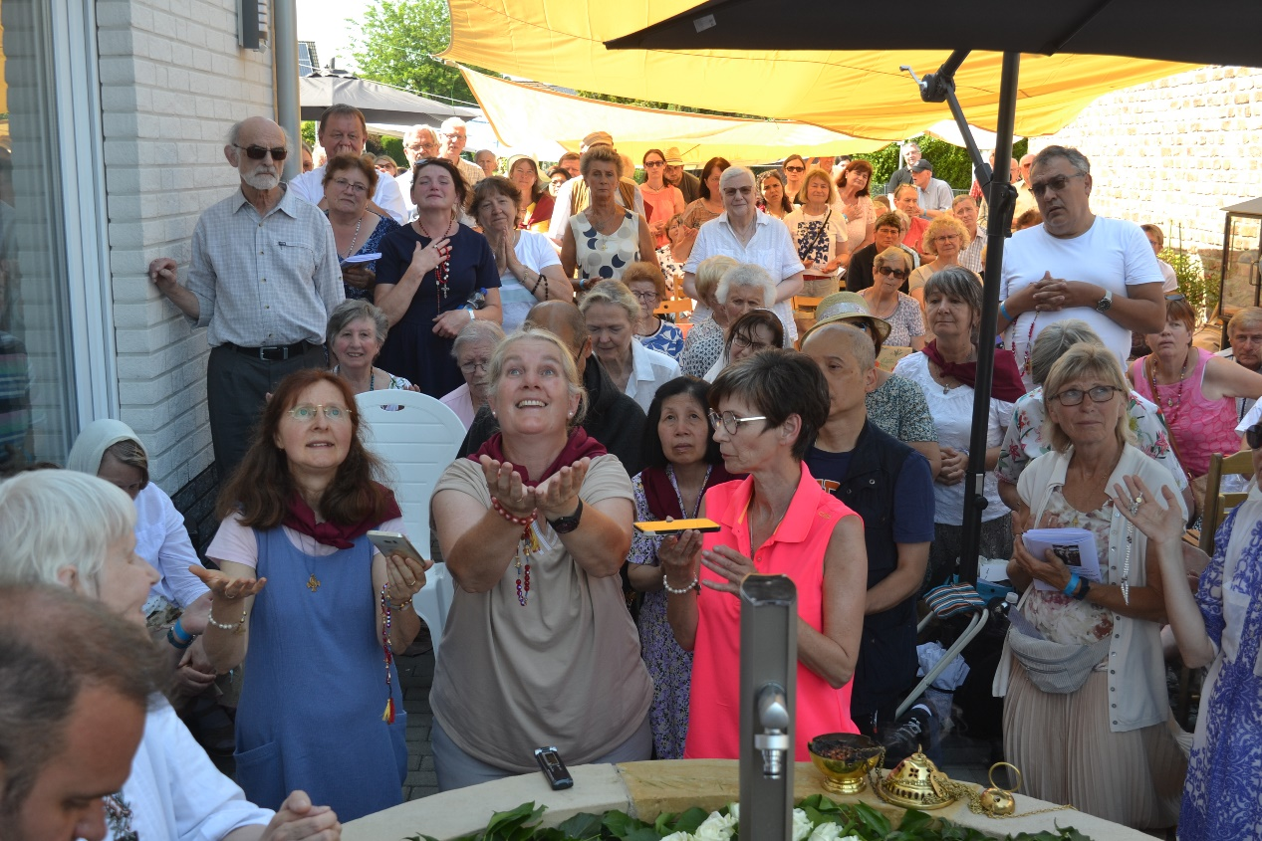
25.6.23: Manuela S. schaut den Lilienregen

5.7.2023: Erscheinung des Königs der Barmherzigkeit am Festtag der Sieben Schmerzen Mariens
Manuela: Der König der Barmherzigkeit kam gegen 11 Uhr. Er war ca. einen Meter groß und schwebte in der Luft. Er erschien in Prager Gestalt mit goldener Krone und sang ohne musikalische Begleitung voller Inbrunst. Er erreicht die Herzen, wenn Er dies tut! Es war so schön. Der Herr ist wirklich wunderschön und eine Freude! Der Herr liebt Seine Heiligste Mu er sehr. Er kleidet sich in der Farbe Mariens an diesem Tag. Wenn Er singt „Du bist Mir ewiglich“ oder „Ich will bei dir immer und ewig sein“, dann geht mir das Herz auf. Seine Liebe ist tief. Sie weckt unsere Sehnsucht nach dem Himmel. Wenn Ihr Ihn hättet sehen können, wie innig der Herr sang! Möge der König der Barmherzigkeit auch Eure Herzen berühren und uns helfen alle Sorgen in Sein Heiligstes Herz zu legen, alles Verborgene himmelwärts zu tragen. Mit wenigen Worten sagt und singt der Herr sehr viel. Sehr trostreich, der Gesang unseres himmlischen Königs.

10.7.2023: Erscheinung des lebendigen Heilandes am Kreuz im Haus Jerusalem
Das Kostbare Blut strömt aus dem Leib des Herrn am Kreuz. Es fließt zu uns und zu allen, die an Ihn denken und die Sein Kostbares Blut verehren. Aus der Seitenwundes des Herrn, aus Seinem Herzen strömt das Blut. Er schaut zu uns und spricht:
„Siehe, ich habe euch erwählt, zu einem heiligen Volk und einem Königreich von Priestern. Ich liebe euch! Ihr seid Kinder des Ewigen Vaters, Kinder Gottes. Für euch vergoss ich Mein Kostbares Blut bis zum letzten Tropfen. Alles habe Ich euch gegeben. Nun schenkt dieses Blut wiederum dem Ewigen Vater zur Wiedergutmachung. (Anmerkung: Hiermit ist die Aufopferung der Heiligen Messe gemeint). Eure Herzen will Ich öffnen, denn Ich bin der König der Barmherzigkeit, der für euch am Kreuz das Leben erkaufte, das ewige Leben. Folgt keinen anderen Lehren, denn sie führen nicht zum Vater. Ich führe euch ins ewige Leben hinein. Ich bin der Weg zum Ewigen Vater. Schaut auf Mich! Schaut auf Mein Heiligstes Herz! Amen.“

25.7.2023: Erscheinung des Königs der Barmherzigkeit über dem Brunnen Maria Annuntiata
Über uns am Himmel schwebt eine große goldene Lichtkugel. Sie wird begleitet von zwei kleineren Lichtkugeln. Ein wunderbares goldenes Licht kommt von den Lichtkugeln zu uns herunter. Die große Lichtkugel öffnet sich und der König der Barmherzigkeit kommt aus diesem Licht in Prager Gestalt hervor. Er trägt eine große goldene Krone, das Gewand und den Mantel Seines Kostbaren Blutes. Gewand und Mantel sind mit goldenen Lilien bestickt. In Seiner rechten Hand trägt der himmlische König ein goldenes Zepter und in Seiner linken Hand hält Er die Vulgata (Heilige Schrift). Die beiden anderen Kugeln öffnen sich. Zwei Engel in schlichtem weißen, strahlenden Gewand, ohne Naht, kommen aus diesen Lichtkugeln hervor. Sie knien sich ehrfürchtig vor den Herrn und breiten Seinen Mantel über uns aus. Der Herr bittet mich, um Wiedergutmachung vor dem Ewigen Vater zu beten. Ich folge Seinen Weisungen und lege mich bittend um Wiedergutmachung in Form eines Kreuzes auf den Boden. Dann bitte ich drei Mal um Wiedergutmachung: Für die römisch-katholische Kirche, für alle Seelen, die vom „Gräuel“ betroffen sind, den schon Mose in der Bibel erwähnte - so sagte es mir das gnadenreiche Jesuskind -, dann für unsere Sünden. Der König der Barmherzigkeit erklärte mir, was für Gott ein „Gräuel“ ist, würden wir bei Mose in der Heiligen Schrift finden. (3. Buch Moses=Levitikus, Kapitel 18,22). Der Herr erklärte mir nun, das dies auch der kommende Gräuel an Heiliger Stätte sei. Der Ewige Vater wird darauf reagieren und dies nicht hinnehmen, wie viele Menschen denken.
M.: Herr, erbarme Dich unser! (3mal.)
Der Mantel des himmlischen Königs ist über uns ausgespannt. Wie ein Zelt Gottes über uns, welches uns schützt.
Der König der Barmherzigkeit spricht:
„Ich liebe euch alle so sehr! Ihr seid Meine Freunde, Kinder des Ewigen Vaters, Kinder Gottes! Der freie Wille ist das größte Geschenk des Ewigen Vaters. So könnt ihr Ihn mit ganzem Herzen lieben. Dies, liebe Freunde, wäre ohne den freien Willen nicht möglich. Den Greuel, den ihr bei Mose findet, wird sich in Welt und Kirche verbreiten und dies muss Ich zulassen. Ihr wisst nicht, welchen Schmerz Mir dies bereitet! Denn Ich sehe, wie viele der Gottgeweihten in den Abgrund gehen, weil sie einer falschen Barmherzigkeit folgen und nicht den Geboten des Ewigen Vaters. Darum spreche Ich zu euch: Kleine Herde, bleibe standhaft!
Nun segne Ich euch: Im Namen des Vaters und des Sohnes – das bin Ich -und des Heiligen Geistes. Amen. Der Sohn, das bin Ich, Jesus Christus, in Kindsgestalt. In Gestalt eines himmlischen Königs, der euch am Kreuz mit dem Kostbaren Blut, Meinem Blut, loskaufte, erlöst hat.“
Nun öffnet sich die Vulgata (Heilige Schrift) in Seiner linken Hand und Strahlen kommen aus der Vulgata zu uns. Ich sehe die Bibelstelle

Lukas 11, Vers 45 - 54.
Der König der Barmherzigkeit spricht:

„Mein Königreich ist nicht von dieser Welt, so habe Ich gesagt. So habe Ich euch, wie der heilige Erzengel Michael es sagte, er sprach zu euch, zu einem heiligen Volk erwählt. Mein Königreich besteht aus den Gottgeweihten und den Priestern, die dieses Volk führen sollten. Werde ich noch Glauben finden, wenn Ich wieder zu euch komme? (vgl. Lk 18,8) Bleibt standhaft, auch wenn ihr seht, das die Hirten unter die Wölfe geraten sind. Erschreckt nicht, wenn ihr seht, wie viele fallen werden. Bleibt in Meiner Liebe. Verurteilt jede falsche Rede. Ihr lebt in der Zeit der Drangsal. Dies wisst! Die kommende Zeit ist ernst. Betet, betet, betet, dass der Krieg in der Ukraine sich nicht ausweiten möge! Ich habe es Lilien regnen lassen. Die weißen Lilien stehen für Schönheit, Reinheit und Gnade. Die roten Lilien stehen für das Kostbare Blut und für das Martyrium. Die Lilie ist nicht nur Meine Lieblingsblume, sie ist auch die Blume der Vergebung. Nun schaue Ich auf euch. Die Vergebung findet ihr in der heiligen Beichte. Das ist das Sakrament der Versöhnung mit Mir und dem Ewigen Vater! Seid ihr versöhnt? Sucht die Versöhnung mit Mir und dem Ewigen Vater. Wollt ihr nicht alle in den Himmel eingehen? Selbst bin Ich vom Himmel gekommen, um euch durch diese Zeit zu führen.“
Das göttliche Kind kommt näher und reicht mir stellvertretend für alle Menschen, die Es lieben, die Hand. Es ist die Hand eines Kindes in meiner Hand, die ich gerne noch länger festgehalten hätte.
Nun öffnet der König der Barmherzigkeit Sein Herz, hält Sein Zepter an Sein Herz. Das Zepter wird zum Aspergill des Kostbaren Blutes. Es füllt sich mit Seinem Herzblut.
Ich schenke dem himmlischen König nun alle Kranken, alle Menschen, die an Depressionen leiden, alle Gebetsanliegen, die schriftlich und mündlich vorliegen. Der König der Barmherzigkeit besprengt uns mit Seinem Kostbaren Blut und alle Menschen, die an Ihn denken:
„Im Namen des Vaters und des Sohnes – das bin Ich- und des Heiligen Geistes. Amen.“
Das göttliche Kind schaut lange auf uns und spricht:
„Der Satan versucht den Krieg auf die Welt auszubreiten. Dies kann er nur, wenn ihr nicht betet, Reue und Buße übt und das Heilige Messopfer aufopfert. Darum, sei eifrig, kleine Herde! Bleibe mir treu!“
Der König der Barmherzigkeit verabschiedet sich mit einem „Adieu!“
Das göttliche Kind geht zurück in das Licht und die Engel tun es ebenso. Zum Abschluss wünscht der himmlische König folgendes Gebet:
„O mein Jesus, verzeihe uns unsere Sünden, bewahre uns vor dem Feuer der Hölle, führe alle Seelen in den Himmel, besonders jene, die deiner Barmherzigkeit am meisten bedürfen. Amen.“

25.8.2023: Erscheinung des gnadenreichen Jesuskindes über dem Brunnen Maria Annuntiata
Ich sehe eine große goldene Lichtkugel, die begleitet wird von je zwei kleineren Lichtkugeln. Sie schweben über uns am Himmel und ein wunderbares Licht kommt zu uns. Wir sind wie in einem Lichtfächer aus Strahlen eingetaucht. Der König der Barmherzigkeit kommt aus diesem Licht hervor. Er trägt eine große goldene Krone und das Gewand und den Mantel Seines Kostbaren Blutes. Gewand und Mantel sind mit goldenen offenen Lilienblüten bestickt. Der Herr trägt schwarz-braunes kurz gelocktes Haar und hat blaue Augen. In Seiner rechten Hand trägt Er ein großes goldenes Zepter. In Seiner linken Hand die Vulgata, die wunderschön strahlt. Nun öffnen sich die beiden anderen Kugeln und zwei Engel in schlichtem weißen Gewand kommen aus diesen Kugeln hervor. Sie knien vor dem Jesuskind, dem König der Barmherzigkeit und singen:
„Misericordias Domini in aeternum cantabo.“ (3 mal)
Dabei wird der königliche Mantel über uns wie ein Zelt ausgebreitet. Der König der Barmherzigkeit kommt näher und spricht:
„Liebe Freunde, erfreut euch! Ich bin bei euch und segne euch: Im Namen des Vaters und des Sohnes – das bin Ich - und des Heiligen Geistes. Amen.
Ganz besonders grüße ich die Kinder!“ (Eigene Anmerkung: Es waren viele Kinder am Brunnen.)
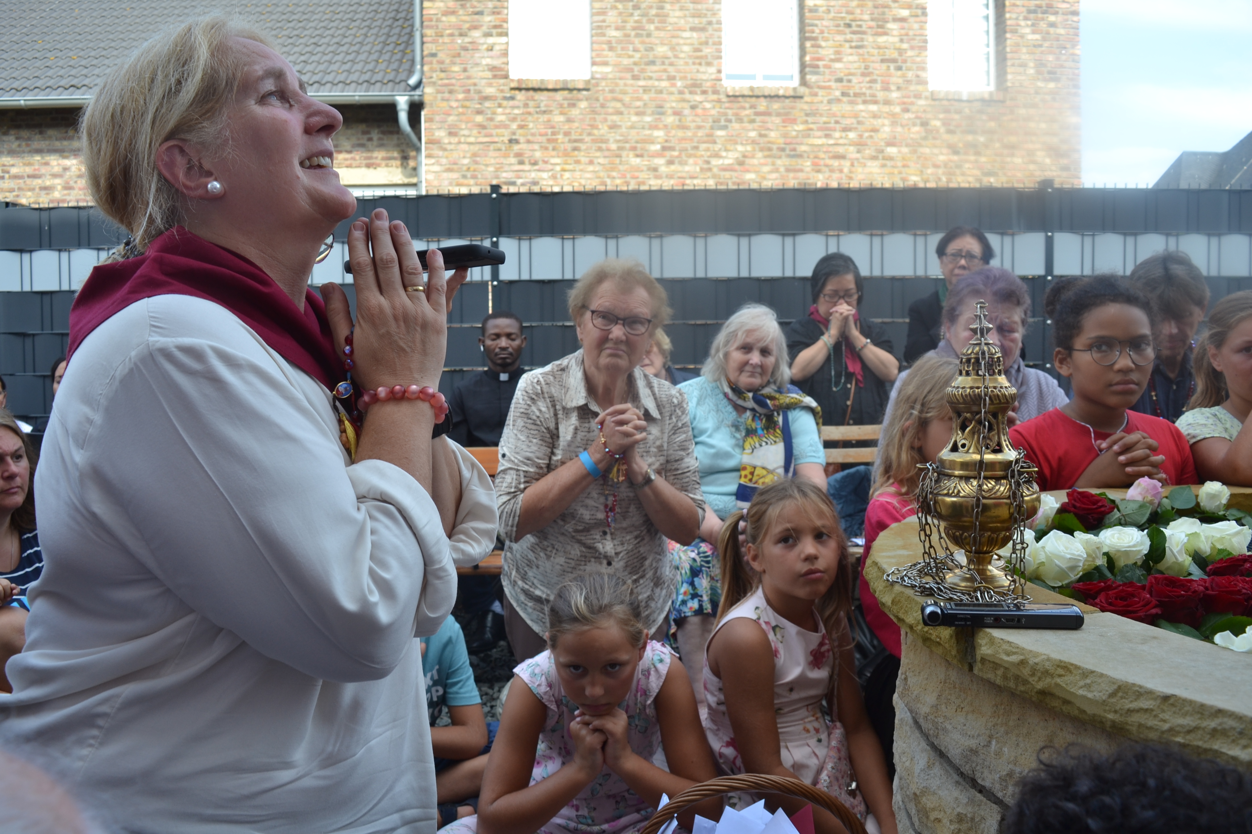
Am 25.8.2023 ist der Immaculata-Brunnen von betenden Kindern umringt

„Mein Heiligstes Herz ist mit ihnen. Seid ihr nicht auch Kinder des Ewigen Vaters? Es ist so wichtig, dass ihr die Kinder liebt und sie achtet. Achtet besonders die ungeborenen Kinder. Verwehrt ihnen nicht das Recht auf Leben! Kinder sind nicht nur des Menschen Frucht. Sie sind auch Früchte des Himmels!“
Der Herr schenkt uns eine Weisung für das Haus des Erbarmens.
Nun öffnet sich die Vulgata und ich sehe das heutige Tagesevangelium

Mt. 22, 36 – 37
Die Vulgata schlägt weiter um und der Herr spricht:
„Die Liebe zu Mir, eurem Herrn und Heiland, die Liebe zum Ewigen Vater, ist so wichtig. Schaut, wie sehr liebt der Vater euch, wie sehr liebe Ich euch. Komme Ich nicht zu Meinen Schafen? Ich will euch trösten und in Meinem Heiligsten Herzen wiegen, so wie ihr eure Kinder wiegt.“
Nun sehe ich in der Vulgata die Stelle

Hiob 24, 1
Der himmlische König spricht:
„Ich schenke euch Mein Wort und dies Stück für Stück, weil Ich der Herr bin. Weil Ich der Herr bin, wird Mich niemand ganz ergründen können! Dies ist euch zur Demut gegeben. Ich liebe euch von ganzem Herzen mit Meinem ganzen Heiligsten Herzen!“
Der König der Barmherzigkeit nimmt Sein Zepter an Sein Herz und es wird zum Aspergill Seines Kostbaren Blutes. Er segnet uns mit Seinem Kostbaren Blut und besprengt uns:
„Im Namen des Vaters und des Sohnes – das bin Ich – und des Heiligstes Geistes. Amen.“
Sein Segen geht über uns alle, auch über die Briefe, die am Brunnen sind mit den Gebetsanliegen und besonders an die Menschen, die an Ihn in der Ferne denken. Der Herr kommt näher zu M.
M.: „Komm bitte näher, Herr!“
Der Herr kommt wieder ein Stück näher zu M., reicht ihr die Hand und spricht:
„Der Ewige Vater liebt es, wenn ihr als Seine Kinder zu Ihm ruft und um Wiedergutmachung bittet. In Liebe und Demut, so könnt ihr das Strafgericht abmildern. Tut, was Ich euch sage!“
Es erfolgt eine persönliche Mitteilung für die Krönung der Statue des Heiligen Erzengels Michael im kommenden September.
Der König der Barmherzigkeit spricht:
„Nun möchte Ich zu Meinen Nachfolgern sprechen, Meinen Priestern, den vielgeliebten Söhnen Meiner Heiligsten Mutter: Segnet in dieser Zeit der Drangsal! Segnet Meine Liebe in diese Zeit hinein! Mein Segen bannt das Böse in dieser Zeit, denn wenn ihr segnet, dann segne Ich! Tut also gut daran und segnet. Damit sich in dieser Zeit das Unheil nicht verbreiten kann. Bleibt mir treu! Sprecht alle ein Serviam!“
Wir alle rufen: „Serviam!“
Das göttliche Kind Jesu spricht:
„Schaut, in den Sakramenten bin Ich selbst! Sie sind heilig, weil Ich heilig bin. Sie wurden euch von Mir geschenkt, damit Ich euch im Himmel begegnen kann, im Reich Meines Vaters.“
M.: „Serviam, Herr, Serviam!“
Der König der Barmherzigkeit spricht:
„Betet sehr, damit die Erde, die Welt, von Unheil verschont werden möge! Freut euch, denn Ich bin bei euch! Amen.
Der himmlische König wünscht das Gebet:
„O mein Jesus, verzeihe uns unsere Sünden, bewahre uns vor dem Feuer der Hölle, führe alle Seelen in den Himmel, besonders jene, die Deiner Barmherzigkeit am meisten bedürfen. Amen.“
Das göttliche Kind verabschiedet sich dabei mit einem „Adieu!“
M.: „Adieu Herr!“
Der König der Barmherzigkeit geht in das Licht zurück. Die Engel singen, während sie in das Licht zurückgehen:
„Lobet und preiset ihr Völker den Herrn!
Freuet euch seiner und dienet ihm gern.
All, Ihr Völker, lobet den Herrn!“

30.8.2023: In der Heiligen Messe am 30. August 2023
Nach dem Empfang der Heiligen Eucharistie schlug die Heilige Hostie zehnmal in meinem Mund wie ein Herz. Ich hörte die Stimme des Herrn:
„Ich bin der Herr, dein Gott und will, dass du Meine Gebote hältst. Wer mich liebt, hält Meine Gebote. Zehnmal schlug Mein Herz, ein Mal für jedes Gebot.“

11.9.2023: Erscheinung des Königs der Barmherzigkeit im Haus Jerusalem
Im goldenen Licht erscheint das gnadenreiche Jesuskind, der König der Barmherzigkeit, im Haus Jerusalem, in Prager Gestalt. Das göttliche König trägt ein Gewand und einen Mantel in dunkelblauer Farbe mit goldenen Lilienblüten bestickt. Der himmlische König segnet uns:
„Im Namen des Vaters und des Sohnes – das bin Ich – und des Heiligen Geistes. Amen.
Schaue, Ich trage Mein Gewand und Meinen Mantel Meiner Heiligsten Mutter zu Ehren. Dort, wo die Liebe noch nicht erkaltet ist, wird morgen ihr Fest gefeiert (eigene Anmerkung: Mariä Namen). Ich bin Dein Heiland! Ich bin das Heil und der Arzt der Menschen. Wenn sie vertrauensvoll zu Mir kommen und bitten, so helfe Ich ihnen, wenn es im Willen Meines Vaters ist. Ich will ihnen helfen und sie sollen sich von allem lösen, was Unheil bringt. Von allen falschen Wegen. Ich bin die Wahrheit, die Liebe und das Heil der Menschen. Ich bin auch ihr himmlischer Arzt. Falsche Wege helfen den Menschen nicht. Sie führen sie in die Irre. Kein Heil ist in ihnen zu finden. Ich bin der Weg, die Wahrheit und das Leben. Ich bin euer Heiland.“
Der Herr gab mir Weisung, ihn als König der Barmherzigkeit und auch als himmlischen Arzt zu verehren.
Weiter spricht der König der Barmherzigkeit:
„Auf jedem Altar möchte Ich lebendig werden. Er ist Mir und den Reliquien vorbehalten.“
(Eigene Anmerkung: Hier spricht der Herr die Menschen an, die die Altäre mit irgendwelchen Dingen ganz vollstellen möchten.)

25.9.2023: Erscheinung des Königs der Barmherzigkeit über dem Brunnen Maria Annuntiata
Über uns am Himmel schwebt eine große goldene Lichtkugel, welche von zwei weiteren kleineren Lichtkugeln begleitet wird. Ein wunderschönes Licht kommt von ihnen zu uns hinab. Die große Lichtkugel öffnet sich und der König der Barmherzigkeit mit großer goldener Krone, Gewand und Mantel Seines Kostbaren Blutes kommt aus dieser Lichtkugel hervor. Das Gewand und der Königsmantel des Königs der Barmherzigkeit sind mit offenen goldenen Lilienblüten bestickt. An Seinem Mantel trägt der Himmelskönig eine goldene Schließe, die zwei Löwenköpfe zeigt. Einen Löwenkopf rechts auf der Schließe, den anderen Löwenkopf links auf der Schließe. In Seiner rechten Hand trägt das göttliche Kind ein goldenes Zepter mit einem Kreuz aus strahlenden Rubinen darauf. In Seiner linken Hand trägt der Himmelskönig die Vulgata (Heilige Schrift). Die beiden anderen Lichtkugeln öffnen sich und zwei Engel, in schlichte weiße Gewänder gekleidet, kommen aus diesen Lichtkugeln hervor. Sie breiten den Mantel des Königs der Barmherzigkeit kniend und schwebend in der Luft wie ein Zelt über uns aus. Nun kann ich in dem Mantel des Königs der Barmherzigkeit die Namen von vielen Heiligen erkennen, die in goldener Schrift in Seinem Königsmantel eingestickt sind: Jeanne d‘Arc, Robert Bellarmin, heiliger Franziskus, heiliger Charbel, heiliger Pater Pio, heiliger Niklaus von Flüe. (Eigene Anmerkung: Es wurde der Gedenktag des heiligen Niklaus von Flüe an diesem Tag gefeiert.) Viele Namen von Heiligen sind im roten Königsmantel des Herrn verzeichnet. Auch eine Heilige namens Rosalie/Rosalia, die ich nicht kenne. Ebenso eine Heilige mit Namen Galgani, die ich nicht kenne. Der König der Barmherzigkeit hat dunkelbraun kurz gelocktes Haar. Nun kommt der Himmelskönig näher zu uns und spricht:
„Im Namen des Vaters und des Sohnes – das bin Ich- und des Heiligen Geistes. Amen.
Liebe Freunde! Heute bin Ich zu euch gekommen, damit ihr eure Herzen in Meinem Kostbaren Blut reinigt. Ich will eure Herzen in Meinem Blut waschen. Nehmt diese Gnade von Mir an. Lebt in der heiligmachenden Gnade! Lebt in den Heiligen Sakramenten! Sie sind heilig, weil Ich heilig bin und weil Ich sie Meiner Heiligen Kirche schenkte! Bewahrt euer Herz in dieser Zeit der Drangsal. Ruft Meinen Namen, liebe Freunde! Freut euch, bei allem, was geschieht, denn Ich komme zu euch und bin bei euch! Ich verlasse euch nicht. Schaut, welche Gnade Ich der Welt erweise. Ihr, liebe Freunde, seid reinen Herzens! Die Herzensreinheit wird euch durch die Zeit der Drangsal tragen.“
Nun öffnet sich die Vulgata (Heilige Schrift). Ich sehe in der Heiligen Schrift die Bibelstelle

Galater 5, ab Zeile 2 komplett
Der himmlische König zeigt mit Seinem Zepter auf die Schrift und spricht:
„Diese Worte sind heilig und sagen euch, wie ihr die Herzensreinheit erhaltet.“
Der himmlische König kommt näher zu uns. Dann werden die Seiten der Heiligen Schrift in der Hand des Himmelskönigs noch einmal von unsichtbarer Hand umgeschlagen. Der König der Barmherzigkeit schaut mir in die Augen und sagt:
„Betrachte die Bibelstelle des Propheten Sacharja.“
M.: Sacharja, Herr, kenne ich leider nicht.“
Der König der Barmherzigkeit spricht zu mir:
„Du findest die Reiter dort und dann wirst Du sehen, welche Freude Mir Jerusalem bereitet.“
(Eigene Anmerkung: Bibelstelle Sacharja 1, 8 – 17.)
M.: „Ich kenne es nicht, Herr, aber wenn Du es sagst.“
Der Herr kommt nahe zu mir, reicht mir Seine Hand, hält meine Hand fest, schaut auf mich und bittet um meine Hingabe.
M.: „Wenn Du mir die Hand reichst, dann bin ich glücklich, o mein Gott!“
Es erfolgt eine persönliche Mitteilung, ein Wunsch des Herrn (roter Chormantel). Diesen Wunsch gebe ich weiter.
Der König der Barmherzigkeit spricht:
„Liebe Nachfolger, (eigene Anmerkung: Der Herr spricht hier die Priester an.) wenn euer Herz für Mich offen ist, dann werde Ich euch vor aller Drangsal schützen und Ich werde euch führen durch diese Zeit. Habt keine Furcht! Meine Freunde, habt keine Furcht! Ich bin der Herr! Betet besonders für die Synode! Der Versucher wird sich in ihr zeigen. Dies lasse Ich zu. Volk Gottes, bist du Meiner würdig? Betet und opfert! Betet um Wiedergutmachung vor dem Ewigen Vater, indem Ich ganz bin. Kleine Herde, gebe Zeugnis! Bei allem, was nun kommen wird, was Ich zulassen muss, habt keine Furcht! Denn schon habe Ich für euch gesorgt.“
Der König der Barmherzigkeit nimmt Sein Zepter an Sein Herz und es wird zum Aspergill Seines Kostbaren Blutes. Der himmlische König besprengt uns mit Seinem Kostbaren Blut:
„Im Namen des Vaters und des Sohnes – das bin Ich- und des Heiligen Geistes. Amen.“
M.: „O Herr, habe Erbarmen mit uns und mit der ganzen Welt!“
Der König der Barmherzigkeit schaut auf uns und spricht:
„Auch wenn Diebe in Mein Heiligtum eingedrungen sind: Ich bin bei euch! Sie werden Meine Heilige Kirche nicht zerstören können. Amen. Adieu!“
M.: „Adieu, Herr, adieu!“
Der König der Barmherzigkeit geht zurück in das Licht und so tun es auch die beiden Engel. Der König der Barmherzigkeit und die Engel entschwinden.

25.10.2023: Erscheinung des Königs der Barmherzigkeit
Über uns schwebt eine große goldene Lichtkugel am Himmel, die begleitet wird von zwei kleineren goldenen Lichtkugeln. Ein wunderschönes Licht kommt von ihnen zu uns hinunter. Die große Lichtkugel öffnet sich und der König der Barmherzigkeit mit großer goldener Krone und dunkelblauem Mantel und Gewand, beides mit goldenen Lilien bestickt, kommt zu uns hernieder. In Seiner rechten Hand trägt der himmlische König ein großes goldenes Zepter. Er hat große blaue Augen und dunkelbraun kurz gelocktes Haar. Diesmal steht der Himmelskönig auf der Vulgata (Heilige Schrift). Seine linke Hand ist frei. Nun öffnen sich die beiden anderen Lichtkugeln und zwei Engel kommen aus diesem wunderschönen Licht hervor. Sie sind in schlichten, strahlenden weißen Gewändern gekleidet. Die Engel breiten über uns den dunkelblauen Mantel des barmherzigen Himmelskönigs aus. Dabei knien die Engel ehrfürchtig und schweben in der Luft. Wie ein großes Zelt ist dieser Mantel über uns ausgebreitet, auch über dem Haus Jerusalem. Wir sind alle darin geborgen. Dort, wo der König der Barmherzigkeit ansonsten Sein Herz hat, sehe ich eine weiße Hostie, die sich sehr von Seinem dunkelblauen Gewand abhebt. Auf dieser Hostie ist in goldener Schrift das Monogramm des Herrn eingeprägt: IHS. Über dem ersten H-Strich befindet sich ein goldenes Kreuz, so wie der himmlische König es mir schon zuvor zeigte. Der König der Barmherzigkeit segnet und spricht zu uns:
„Im Namen des Vaters und des Sohnes – das bin Ich – und des Heiligen Geistes. Amen.“
Dann zeigt der himmlische König auf die weiße Hostie, die auf Seiner Brust ist und spricht:
Liebe Freunde, wisst ihr, was das ist? Das bin Ich! Ich selbst komme in jeder Heiligen Messe zu euch. In dieser Gestalt. Nehmt ihr Mich freudig an? Opfert ihr täglich die Heilige Messe, die Mein Opfer ist, für die Irrtümer in der Welt und den Frieden auf? Wisst ihr wirklich, dass Ich es bin, der zu euch kommt? Warum kommt ihr dann nicht zu Mir? Den Klugen schenkte Ich Mein Wort. Die Apostel wies Ich an. Doch schaut, die Klugen und Mächtigen haben euch in die Drangsal geführt! Deshalb offenbare Ich Mich den Kleinen. Die Kleinen nehmen in Demut Mein Wort an. Die Klugen nennen es töricht. Erwacht aus eurem Schlaf der Gottlosigkeit! Lebt in den Sakramenten, in denen Ich ganz bin und die euch die Kirche schenkt. Denn (dabei zeigt der König der Barmherzigkeit wieder auf die Hostie auf Seiner Brust) dies bin Ich und dies ist Mein Herz! Die Heilige Kirche stammt aus Meiner Herzenswunde und so schenke Ich ihr Mein ganzes Herz, Mich selbst, weil Ich in ihr bin. Trotz aller Irrtümer und menschlichem Versagen. Liebe Freunde, erwacht aus eurem Schlaf! Die Kirchen sollen dem Volk Gottes offen stehen, damit die Menschen für den Frieden beten können, um Wiedergutmachung vor dem Ewigen Vater bitten. Öffnet euer Herz, so kann Ich Meine Gnade in euer Herz gießen! Bemüht euch um die Reinheit des Herzens und betet sehr! Ich wünsche, dass ihr eure Länder Meinem Gesandten weiht, denn wenn ihr ihn ehrt, dann ehrt ihr Mich und den Vater im Himmel. Er wird es sein, der für den Vater das Gericht ausführt. Die Gebetsgruppen sollen mit ihren Bannern dorthin kommen.
M.: Herr, meinst Du den Gargano und Dein Gesandter ist der Heilige Erzengel Michael?
Der König der Barmherzigkeit antwortet: „Ja!“
M.: Ja, Herr, dies werden wir es so machen. Das heißt, die Gebetsgruppen aller Länder?
Der himmlische König antwortet: „Ja!
Durch euer Opfer, das Leben in den Sakramenten, Buße und Fasten könnt ihr das, was kommen mag, abmildern und euch selbst heiligen.“
In der Hostie auf der Brust des himmlischen Königs sehe ich nun ein Herz mit einer Flamme und einem Kreuz darauf. Dann schwebt der Herr etwas über der Vulgata (Heilige Schrift) empor und ich sehe die Bibelstelle, die aufgeschlagen ist, worauf der König der Barmherzigkeit stand:

Jesus Sirach, Kapitel 1 und 2.
Der himmlische König spricht:
„Wenn ihr es lest, werdet ihr sehen, dass Gottes Gebote in Ewigkeit gelten und keinem Zeitgeist unterworfen sind.“
Der König der Barmherzigkeit schaut auf uns und spricht:
„Ich liebe euch! Ihr seid in Meinem Herzen geborgen. Darin habe ich alle eure Anliegen. In Meinem Herzen.“
Dann nimmt der König der Barmherzigkeit Sein Zepter an Sein Herz und es wird zum Aspergill Seines Kostbaren Blutes und besprengt uns mit Seinem Kostbaren Blut.
„Im Namen des Vaters und des Sohnes – das bin Ich- und des Heiligen Geistes. Amen. Ich habe das blaue Gewand gewählt, zu Ehren Meiner Heiligsten Mutter Maria. Sie ist nicht nur die Königin aller Länder der Erde. Sie ist auch die Königin des Himmels! Wer Meine Mutter ehrt, der ehrt Mich und der ehrt den Ewigen Vater im Himmel! Schaut, heute weint Sie um Israel, Palästina, die Ukraine. Sie weint um die Menschen in den Kriegsgebieten. Erbittet den Frieden! Bittet um Wiedergutmachung! Opfert, tut Buße! Lasst Meine Gnade eure Herzen entflammen, gerade in dieser Zeit der Drangsal ist dies so wichtig! So könnt ihr den Irrtum und den Krieg bannen!
M.: „Du mein Herr und mein Gott!“
Der König der Barmherzigkeit verabschiedet sich mit einem „Adieu!“ und segnet uns zum Abschluss. Dann geht der Himmelskönig in das Licht zurück und so tun es auch die beiden Engel. Der König der Barmherzigkeit und die Engel entschwinden.

25.11.2023: Erscheinung des Königs der Barmherzigkeit
Ich sehe eine große goldene Lichtkugel, die am Himmel über uns schwebt und neun kleinere goldene Lichtkugeln. Eine kleinere Lichtkugel ist unter der großen goldenen Lichtkugel. Die große goldene Lichtkugel hat vier kleinere Lichtkugeln jeweils an ihrer rechten und linken Seite. Die große Lichtkugel öffnet sich und ein wunderbares Licht kommt zu uns. Aus diesem schönen Licht kommt der König der Barmherzigkeit zu uns hinab. Er trägt das Gewand und den Mantel Seines Kostbaren Blutes und die goldene große Königskrone. Er hat kurz gelocktes schwarz-braunes Haar und blaue Augen. In Seiner rechten Hand trägt Er ein goldenes Zepter. Auf diesem goldenen Zepter befindet sich ein Kreuz aus Rubinen. In Seiner linken Hand trägt der König der Barmherzigkeit die Vulgata (Heilige Schrift). Die Lichtkugel, die sich unter dem König der Barmherzigkeit befindet, öffnet sich. Ein Engel kommt aus dieser Lichtkugel hervor. Er kniet in der Luft, breitet seine Arme aus und es sieht für mich so aus, als würde er seinen himmlischen König mit ausgebreiteten Armen tragen. Die kleineren Lichtkugeln rechts und links öffnen sich ebenso. Es sind zusammen neun kleinere Lichtkugeln und aus jeder kleineren Lichtkugel kommt ein Engel hervor. Die Engel breiten den roten Königsmantel des Königs der Barmherzigkeit aus. Gewand und Mantel sind mit goldenen Lilien bestickt. Der himmlische König trägt eine strahlend weiße Hostie auf Seiner Brust, dort, wo sonst Sein Herz zu sehen ist. Diese weiße Hostie trägt die goldenen Initialen IHS. Über dem ersten H-Strich ist ein Kreuz zu sehen. Nun breiten die Engel weit den Königsmantel des himmlischen Königs aus und singen: „Sanctus, sanctus,…“ Zuerst in Latein. (Eigene Anmerkung: Später konnten wir den Gesang der Engel identifizieren. Es handelt sich um das „Sanctus“ aus der 8. gregorianischen Engelmesse, der „Missa des Angelis“, die ich leider nicht kenne). Dann beten die Engel es auf Deutsch: „Heilig, heilig, heilig, Herr aller Mächte und Gewalten! Erfüllt sind Himmel und Erde von Deiner Herrlichkeit! Hosanna in der Höhe! Hochgelobt sei der da kommt im Namen des Herrn! Hosanna in der Höhe!“
Der König der Barmherzigkeit schaut auf uns und spricht:
„Im Namen des Vaters und des Sohnes – das bin Ich – und des Heiligen Geistes. Amen. Liebe Freunde, heute steht euch der Himmel offen. Ich komme zu euch als König der Barmherzigkeit und seht, ihr seid zerbrechliche Gefäße. Ich schenke jedem die Gnade, die ihn selig macht, die ihn heilig macht! Jeder erhält verschiedene Talente vom Ewigen Vater im Himmel. Lasst diese Gnaden in Mir erblühen! Wenn ihr betet und den Willen des Ewigen Vaters erfüllt, werdet ihr, liebe Gefäße, nicht zerbrechen, sondern ihr werdet zu heiligen Gefäßen des Ewigen Vaters, zu lebendigen heiligen Tempelgefäßen, des Vaters, des Sohnes – zu Meinen Gefäßen – und des Heiligen Geistes. In dieser Zeit der Drangsal verschenke ich Meine Gnaden übergroß! Viele Menschen wollen sie nicht annehmen, wollen Mich nicht annehmen. Ihre Herzen sind verhärtet. Ich bin heute zu euch gekommen, um Mein Antlitz in eure Herzen zu prägen. Ich will eure Herzen in Mein Herz nehmen, so dass ihr alle in Mir geborgen seid, denn Ich bin euer Retter! So ihr in Meinem Herzen seid, so habt ihr auch Anteil an Meinem Herzblut, an Meinem Kostbaren Blut.“
Nun öffnet sich die Vulgata (Heilige Schrift) in Seiner linken Hand und wunderschöne Strahlen kommen von ihr zu uns hinab. Ich sehe die Bibelstelle des

2. Briefes an Timotheus, 2 – 3, 9.
Der göttliche König spricht:
„Lest und betrachtet die Heilige Schrift! Das ist das Wort Gottes, Mein Wort! Betet die Psalmen, denn sie machen euch heil! Möchtest du Mir das Gebet der Prophetin Hanna aus dem Alten Testament schenken?“
M.: „Herr dies kenne ich leider nicht. Gab es denn im Alten Testament eine Prophetin Hanna? Ich schaue nach und dann werde ich es Dir schenken!“
(Eigene Anmerkung: Später recherchierten wir die Bibelstelle: 1 Samuel, 2: „Hanna sang ein Loblied: Der Herr erfüllt mein Herz mit großer Freude, er richtet mich auf und gibt mir neue Kraft!...“)
Der König der Barmherzigkeit zeigt mit Seinem Zepter auf die Hostie auf Seiner Brust und spricht:
„Ich bin das lebendige Brot, dass vom Himmel zu euch gekommen ist! Täglich bringe Ich Mich im Heiligen Messopfer dar! Im Heiligen Messopfer Meiner Kirche. Bedenkt dies doch! Täglich komme Ich zu euch.“
Nun trägt der himmlische König einen Kelch unter der Hostie auf Seiner Brust. Auf der Hostie ist nun ein Herz zu sehen mit einer Flamme auf dem Herzen. Den Kelch, den der Herr in Seiner Hand trägt, besteht aus einem goldenen Kelchfuß, der mit goldenen Lilien verziert ist. Die geöffneten Lilienblüten zeigen zur Schale des Kelches nach oben hin. Oben auf dem Kelchfuß ist die Schale Seines letzten Abendmahles aus Achat zu sehen. Diese wird in der Kathedrale von Valencia aufbewahrt. Aus dem Herzen des Königs der Barmherzigkeit fließt aus Seiner Herzenswunde ein Strom Seines Blutes in diesen Kelch hinein. Das Blut Christi ist aber nicht zu vergleichen mit irdischem Blut, sondern es ist verherrlichtes, strahlendes Blut. Der König der Barmherzigkeit nimmt Sein Zepter und taucht es in diesen Kelch hinein und spricht:
„Das ist der Kelch des neuen und ewigen Bundes, Mein Blut, das für euch und für viele vergossen wird, zur Vergebung der Sünden!“
Dann besprengt uns der himmlische König mit Seinem Kostbaren Blut und segnet uns mit den Worten „Im Namen des Vaters und des Sohnes – das bin Ich - und des Heiligen Geistes. Amen.“
Der König der Barmherzigkeit schaut mich an und ruft mir zu: „Komm!“
M.: „Ich… soll kommen?“
Dann schwebt der Herr zu mir und reicht mir den Kelch Seines Blutes. Ich öffne meinen Mund und darf das Kostbare Blut von Ihm empfangen, welches gar nicht bitter, sondern süß schmeckt.
Dann spricht der König des Himmels:
„Betet für Meine Heilige Kirche! Bleibt standhaft, bleibt Mir treu! Ich habe heute für euch den Himmel geöffnet, habe euch mit Meinem Kostbaren Blut besprengt und Ich habe dir den Kelch gereicht. Meine Gnaden werden übergroß verschenkt, hier an diesem Ort, weil Ich der Herr bin und weil es Mein Wille ist.“
Der König der Barmherzigkeit schaut uns alle lange an. Sein Blick geht zu jedem Menschen und Er spricht:
„Schaut auf Mich! Ich bin euer Heiland und Retter! Schaut nicht auf den Zeitgeist und die Wogen des Irrtums. Der Irrtum wird keinen Bestand haben. Ihr habt den Auftrag des Himmels angenommen, den Auftrag des Ewigen Vaters, Meinen Auftrag und den Auftrag des Heiligen Geistes, durch Meinen Gesandten, den Heiligen Erzengel Michael. Dies gereicht euch zur Gnade. Meine heiligste Mutter Maria pflanzte in Deutschland das Senfkorn des Glaubens und der Heiligkeit. Die Menschen hörten ihre Worte nicht. Doch aus dem Korn spross die Pflanze hervor. Wer auf Mein Wort hört, wird nicht verloren gehen. Erbittet Gnaden für euer Land! So wird euer Land nicht verloren gehen. Es ist an der Zeit aufzubrechen! Gebet, Buße, Opfer, Wiedergutmachung! Opfert das Heilige Messopfer, in dem ich ganz bin, auf zur Wiedergutmachung der Beleidigungen Gottes, des Ewigen Vaters. Freut euch, denn Ich bin bei euch! Ich verlasse euch nicht!“
Der Herr schwebt langsam zurück.
M.: „Serviam, Herr. Adieu!“
Der König der Barmherzigkeit segnet uns:
„Im Namen des Vaters und des Sohnes – das bin Ich – und des Heiligen Geistes. Amen.“
Während der König der Barmherzigkeit sich weiter entfernt, wünscht Er das Gebet:
„O mein Jesus, verzeihe uns unsere Sünden, bewahre uns vor dem Feuer der Hölle, führe alle Seelen in den Himmel, besonders jene, die deiner Barmherzigkeit am meisten bedürfen. Amen.“
Der himmlische König geht in das Licht zurück und entschwindet. So tun es auch die Engel.

30.11.2023
Ich höre die Stimme des Herrn:
„Ich werde nicht hingehen und sagen, tu dies oder das für Mich. Ich werde ein Heiliges Feuer in jenen Herzen entzünden, die auf Mein Wort hören und Mir folgen.“

2.12.2023: Herz-Mariä-Sühne-Samstag
Beim Empfang der Heiligen Kommunion in der Heiligen Messe schlug die Heilige Hostie vier Mal wie ein Herz in meinem Mund. Ich hörte deutlich die Stimme des Herrn:
„Heilig und ewig ist Meine Liebe zu Dir!“

11.12.2023: Erscheinung des Königs der Barmherzigkeit im Haus Jerusalem
Der König der Barmherzigkeit erscheint im violetten Gewand in Prager Gestalt mit großer goldener Königskrone. Das violette, blau-purpurne Gewand ist mit goldenen geschlossenen Lilienknospen bestickt. Der König der Barmherzigkeit trägt eine violette, blau-purpurne Schnur mit violetten blau purpurnen Quasten an Seinem Gewand. Der König der Barmherzigkeit kommt näher zu mir und zeigt mir die Quasten an Seiner Hand. Dann trägt Er Sein Königs-Skapulier in Seiner Hand (blaues Skapulier IHS und Königskrone).
„Im Namen des Vaters und des Sohnes - das bin Ich – und des Heiligen Geistes. Amen.
Schau wie groß Meine Liebe zu den Menschen ist. Ich bin mit Dir. Viele Menschen verstehen Mich nicht. Wenn sie umkehren und ein reines Herz haben, will Ich ganz in ihren Herzen wohnen.“
Dann erfolgt ein privates Gespräch zwischen M. und dem Herrn.
Der König der Barmherzigkeit segnet uns und verabschiedet sich mit einem „Adieu!“

25.12.2023: Erscheinung des Königs der Barmherzigkeit ca. 00.05 Uhr
Ich sehe den König der Barmherzigkeit in Prager Gestalt. Er trägt ein weißes Gewand und einen weißen Mantel. Gewand und Mantel sind mit goldenen großen geöffneten Lilienblüten bestickt. Ein goldenes Licht umhüllt den König der Barmherzigkeit. In Seiner rechten Hand hält Er ein großes goldenes Zepter und in Seiner linken Hand einen großen Lilienblütenstock, der sieben weiße Lilienblüten trägt. Zwei heilige, in strahlendem weiß gekleidete Engel und mehrere heilige Hirten, die einen Holzstab in ihren Händen tragen, begleiten den König der Barmherzigkeit.
Der himmlische König spricht:

„Im Namen des Vaters und des Sohnes – das bin ICH – und des Heiligen Geistes. Amen.“
Nun reicht der göttliche König Sein goldenes Zepter und den Lilienstock den Engeln. Dann kommt der König der Barmherzigkeit nahe zu mir und reicht mir Seine beiden Hände zur Verehrung und bittet mich, diese zu küssen. Vor dem himmlischen König kniee ich und küsse Seine beiden Hände, lobe und preise IHN dabei. Dann bittet der König der Barmherzigkeit mich, Seine Füße zu verehren, indem ich Seine Füße küsse. Dies tue ich gerne. Ich kniee vor dem himmlischen König und küsse Seine Füße, lobe und preise IHN. Nun umarmt ER mich kurz und ich sehe in Seine blauen Augen, die ein Ozean göttlicher Liebe sind. Wie fein ist Sein Gesicht, wie fein sind Seine Füße und Hände. Der König der Barmherzigkeit geht zu Seinen Engeln zurück, die IHM wieder das goldene Zepter und den Lilienstock reichen. Dann sagt ER:

„Meine Gnade und Barmherzigkeit schenke ICH euch in dieser Nacht. Wahrhaft ist sie heilig, weil ICH heilig bin. ICH habe nicht nur dich umarmt. Ich umarme alle Seelen mit Meiner Liebe, deren höchstes Gut es ist, Meinen Willen zu tun. Sie sind Mir Familie. Schaut, die heiligen Hirten beten für die Hirten der Kirche. Das kommende Jahr wird den Hirten in der Kirche zur Prüfung werden. Dies muss ICH zulassen, denn diese Zeit ist die Zeit der Drangsal, in der das Böse verlangt, die Menschen zu sieben. So hat der Ewige Vater im Himmel diese Zeit für euch zur Reinigung zugelassen. Ich bin mit Meinen Schafen. In dieser schweren Zeit der Prüfung wird Meine Gnade größer sein als die Last. Hört nur auf Mein Wort! Betet, opfert, macht wieder gut! Bleibt Mir treu und seid standhaft im Glauben! Lasst den Irrtum nicht in euer Herz einziehen.“
Die beiden Engel breiten knieend den Mantel des Königs der Barmherzigkeit über uns aus. Dabei schweben sie in der Luft. Sie singen dabei das „Sanctus“. Wie ein schützendes Zelt ist der Mantel des himmlischen Königs über uns ausgebreitet. Nun hält der Herr Sein Zepter an Sein Herz, welches vor Liebe glüht. Auf Seinem Herzen kann ich Sein goldenes Namensmonogramm „IHS“ erkennen. Sein Herz pulsiert drei Mal. Dann wird das Zepter zum Aspergill Seines Kostbaren Blutes. Er besprengt uns mit Seinem Kostbaren Blut :

„Im Namen des Vaters und des Sohnes – das bin ICH – und des Heiligen Geistes. Amen. Ich reiche Dir den Lilienstock, damit du ihn einpflanzt.“
M.: „Danke, Herr. Ist es das …?“
Der König der Barmherzigkeit antwortet mit „Ja.“
Weiter spricht ER zu uns:

„Rüstet euch mit Meiner Liebe und Standhaftigkeit für das kommende Jahr. Betet sehr! Mein Kostbares Blut wird euch Schutz und Rettung gewähren. Die Natur wird sich erheben, vom Schwert des Erzengels angerührt. Ihr aber bittet weiter um seine Freundschaft! Der treue Erzengel Michael bittet für euch am Throne des Ewigen Vaters. Ich liebe euch so sehr und möchte nicht, dass ihr verloren geht. Haltet die Gebote Meines Vaters, der sie euch aus Liebe gegeben hat. Wie schwer wiegt der Irrtum vor Gott! Die Last des Krieges in der Welt zeigt, wie sehr die Sünde offenbar geworden ist unter den Menschen. Alles, was heilig ist, soll hinweggeworfen werden. Das Gebot Meines Vaters soll nicht mehr gültig sein. Ich aber sage euch: Ewig ist der Vater, ewig ist sein Gebot, ewig ist sein Wort! Meine Liebe zu euch ist ewig! Fürchtet euch nicht! Haltet, was ich euch sagte, dann werde ICH bei euch sein und euch durch diese Zeit hindurch tragen. Adieu!“
Der König der Barmherzigkeit geht, so wie die Engel und die Hirten es tun, in das Licht zurück und alle entschwinden.

„Am dritten Tag, als es Morgen geworden war, brachen Donner los, und Blitze zuckten, schweres Gewölk hing über dem Berg, und überaus stark schmetternder Posaunenschall war zu hören. Das ganze Volk im Lager bebte. Moses führte das Volk Gott entgegen aus dem Lager heraus. Sie stellten sich am Fuß des Berges auf. Der Berg Sinai war ganz mit Rauch bedeckt, weil der Herr im Feuer auf ihn herabgekommen war. Der Rauch stieg wie der Rauch eines Schmelzofens auf. Der ganze Berg zitterte gewaltig. Der Posaunenschall ward stärker und stärker. Moses redete, und Gott antwortete ihm unter Donnerschall. Der Herr war auf den Sinaiberg, und zwar auf die Spitze, herabgekommen. Er rief den Moses auf die Spitze des Berges, und Moses stieg hinauf. Da sprach der Herr zu Moses: "Steige hinab und befiehl nachdrücklich dem Volke, daß es zu dem Herrn nicht durchbreche, um ihn zu sehen; denn viele von ihnen müßten sonst umkommen. Auch die Priester, die sich dem Herrn zu nahen pflegen, sollen sich heilig halten, damit der Herr gegen sie nicht losbricht!" Da entgegnete Moses dem Herrn: "Das Volk kann gar nicht zum Berge Sinai hinaufsteigen; denn du selbst hast es uns eingeschärft: Ziehe eine Grenze um den Berg und erkläre ihn für heilig!" Der Herr sagte nun zu ihm: "Geh, steige hinab und komme mit Aaron wieder herauf! Die Priester aber und das Volk sollen nicht durchbrechen, um zum Herrn hinaufzukommen; er würde sonst gegen sie losziehen." Da stieg Moses zum Volke hinab und teilte es ihm mit.“ (2 Mos 19, 16-25)

